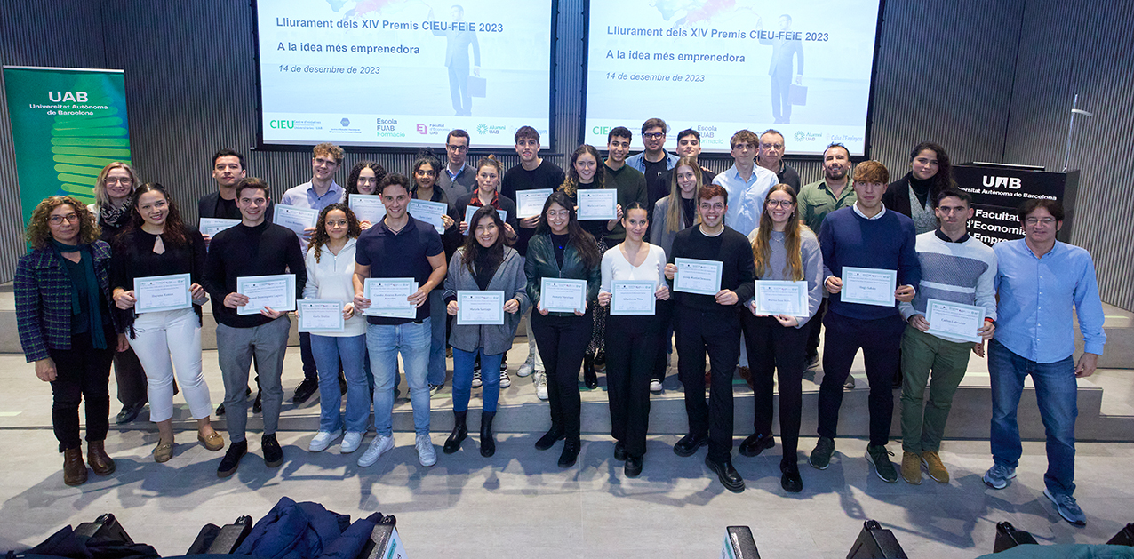
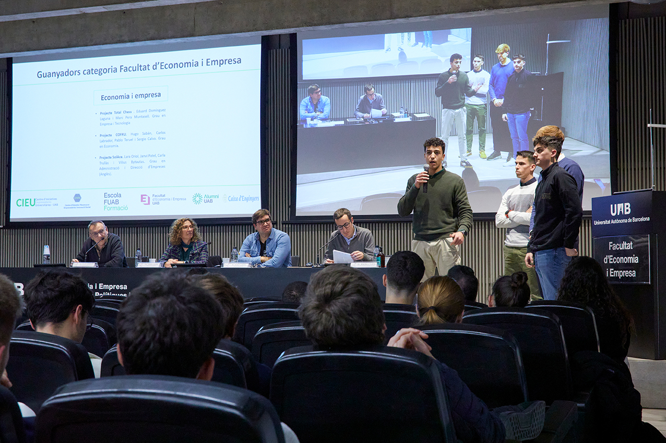

XIV edició del Premi CIEU-FEiE 2023 a la idea més emprenedora
El dijous 14 de desembre del 2023 es va celebrar la XIV edició del Premi CIEU-FEiE 2023 a la idea més emprenedora, organitzat conjuntament pel Centre d’Iniciatives Emprenedores Universitàries (CIEU) de la FUABformació i la Facultat d’Economia i Empresa (FEIE) / Emprenedoria a la Facultat de la UAB.
L’esdeveniment va començar a les 16.15 hores (sala d’actes de la FEiE), amb una presentació per part de l’Andreu Turró, Director del Centre d’Iniciatives Emprenedores Universitàries (CIEU), qui va comentar que el premi té l’objectiu de “fomentar l’esperit emprenedor i les actituds emprenedores” de l’alumnat.
Valeri Sorolla, Vicedegà d’Emprenedoria de la FEiE, va agrair a totes les persones assistents la seva presència. Va destacar l’aposta del CIEU en col·laboració amb la FEiE per l’emprenedoria i els seus premis. A més, va ressaltar les activitats de foment a les idees emprenedores i el club d'emprenedoria creat per estudiants amb suport de la Facultat.
A continuació, es va dur a terme una ponència per part de Josep Casas, Enginyer de ponts i camins per la Universitat Politècnica de Catalunya i MBA pel IESE. Entre d’altres experiències va ser co-fundador i CEO de Naturitas, un e-commerce que ven a més de 20 països i que factura uns 80 milions a l’any. Aquest èxit ha contribuït a convertir el Josep en “Business angel” i emprenedor en sèrie. Actualment, té interessos en diverses empreses, entre les que destaquen, Incapto Coffee, Europistachios o Food for Joe. L’emprenedor va compartir la seva trajectòria personal i professional explicant les dificultats i reptes que ha hagut de superar en el seu camí emprenedor.
9 idees exposades per la comunitat universitària
Durant la segona part de l’acte, es va procedir a fer l’entrega de premis i l’alumnat guardonat va tenir l’ocasió d’explicar les seves idees en un temps màxim de 3 minuts. El director del CIEU, Andreu Turró, va ser l’encarregat de llegir els noms dels guanyadors i l’ordre de classificació final per a cadascuna de les 3 categories premiades (Escola FUABformació, Facultat d’Economia i Empresa, General UAB).
Cadascuna de les persones guardonades va rebre un diploma de la mà dels representants de la mesa.
Al final de l'acte es va donar lloc a les Paraules institucionals i clausura per part de la Vicerectora d'Alumnat i Ocupabilitat, Dra. Anabel Galán.
Les idees guardonades a la XIV edició del Premi CIEU-FEiE 2023 a la idea més emprenedora són les següents:
CATEGORIA FACULTAT D’ECONOMIA I EMPRESA
1r Lloc: Projecte COFRU (Hugo Sabán, Carlos Labrador, Pablo Teruel y Sergio Calvo). Economía.
2n Lloc: Projecte SolAce (Lara Oriol, Janvi Patel, Carla Trullàs and Vilius Bytautas). Administració i Direcció d’Empreses (Anglés).
3r Lloc: Projecte Total Chess (Eduard Domínguez Laguna y Marc Pera Muntasell). Empresa y Tecnología
CATEGORIA ESCOLA FUABformació
1r Lloc: Projecte SafeTrack (Laura Bellet Palau y Hector Montoro Pallares). Máster Universitario en Dirección y Organización de Turismo de Eventos
2n Lloc: Projecte Bar Gamer Spot (Juan Antonio Rojas y Dayana Ramos). Máster Universitario en Gestión de Empresas Hoteleras
3r Lloc: Projecte W-Event, the future of events (Alba Garcia Titos, Josep Martín Clemente, Laura Ritort Recolons y Marina Saez Nieto). Dirección Hotelera
CATEGORIA GENERAL UAB
1r Lloc: Projecte Sopack (Marcela Santiago, Nicole Martin, Anmary Manrique, Jofre Borbonet, María José Castro). Master en Emprendimiento e Innovación Social
2n Lloc: Projecte Esports Experience Hotel (Claudio Alvarez-Barriada Azaustre). Grado de Turismo
3r Lloc: Projecte Austral Roadtrips (Ignacio Muñoz). Diploma de especialización en Ecoturismo

Les persones guardonades han rebut un certificat d'acreditació, i a més, una dotació econòmica de 250 € per la primera posició, 150 € per la segona, i 100 € per la tercera.

